**МИНОБРНАУКИ РОССИИ**

**Санкт-Петербургский государственный**

**электротехнический университет**

**«ЛЭТИ» им. В.И. Ульянова (Ленина)**

**Кафедра САПР**

**отчет**

**по лабораторной работе №1**

**по дисциплине «Схемотехника»**

**Тема: RC-цепи. Фильтры высоких и низких частот.**

|  |  |  |
| --- | --- | --- |
| Студенты гр. 3342 |  | Иванов Д.М. |
|  |  | Корниенко А.Е. |
|  |  | Лапшов К.Н. |
|  |  | Русанов А.И. |
| Преподаватель |  | Андреев В.С. |

Санкт-Петербург

2025

**Цель работы**

Исследование RC-фильтров нижних и верхних частот во временной и частотной областях.

**Задачи**

1) построить компьютерные модели RC-фильтров нижних и верхних частот в среде NI Multisim;

2) исследовать реакцию моделей при подаче на их вход различных гармонических сигналов с помощью виртуального осциллографа;

3) построить амплитудно-частотные характеристики (АЧХ) и фазо-частотные характеристики (ФЧХ) моделей с помощью виртуального плоттера Боде;

4) сконструировать схемы RC-фильтров нижних и верхних частот из реальных компонентов на макетной плате учебной станции NI ELVIS;

5) повторить со схемами RC-фильтров пункты 2 и 3 используя осциллограф и плоттер Боде учебной станции NI ELVIS;

6) сравнить характеристики компьютерных моделей и сконструированных схем и сделать выводы по проделанной работе.

**Основные теоретические положения**

Фильтр нижних частот (ФНЧ) — электронный или любой другой фильтр, эффективно пропускающий частотный спектр сигнала ниже некоторой частоты (частоты среза) и подавляющий частоты сигнала выше этой частоты.

Фильтр верхних частот (ФВЧ) — электронный или любой другой фильтр, пропускающий высокие частоты входного сигнала, при этом подавляя частоты сигнала ниже частоты среза.

Амплитудно-частотная характеристика (АЧХ) — зависимость амплитуды выходного сигнала некоторой системы от частот ее входного гармонического сигнала.

Частота среза — частота, на которой происходит спад амплитуды выходного сигнала фильтра в 0,707(3 дБ) раз от входного сигнала. Частота среза для используемых в лабораторной работе RC-цепей определяется следующим образом:

**Результаты эксперимента**

1. **Фильтр низких частот (ФНЧ)**
   1. Моделирование в среде NI Multisim

На рис. 1 показана смоделированная схема фильтра низких частот в среде NI Multisim. Здесь R2 и C1- резистор (107 Ом) и конденсатор (4.7мкФ) соответственно. К выходу схемы подключены осциллограф и Plotter Bode.

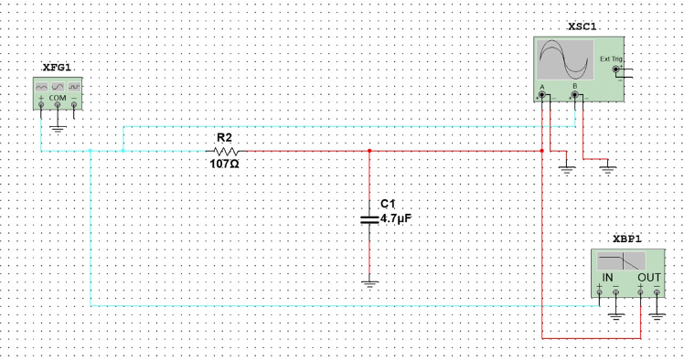

Рисунок 1 – Схема фильтра низких частот

На рис.2 видны показания осциллографа, где голубым цветом обозначен входной сигнал, а красным выходной. Показания сняты при подаче на вход сигнала частотой в 3 кГц.

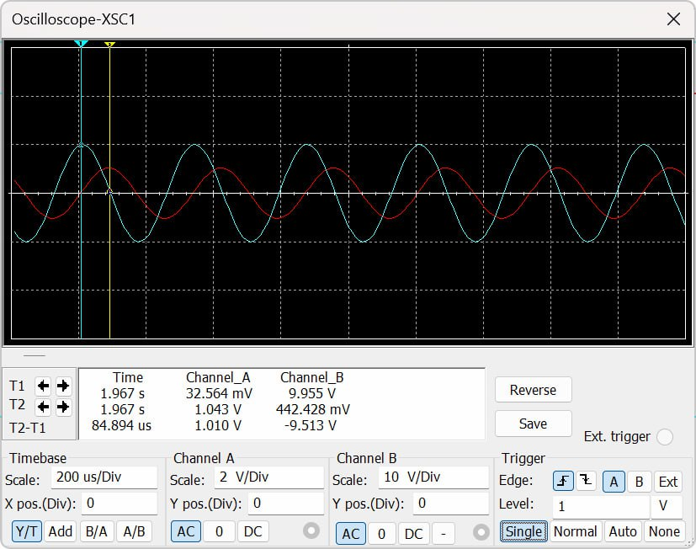

Рисунок 2 – Осциллограмма схемы фильтра низких частот

Заметим, что теоретическая частота среза равна:

При подключении фильтров к источникам переменного напряжения на Plotter Bode наблюдаем график амплитудно-частотной характеристики для фильтра низких частот (рис.3). При частоте примерно в 325Гц наблюдается падение амплитуды приблизительно до -3 дБ. Исходя из полученных данных, можем заметить, что данная величина приближена к частоте среза.

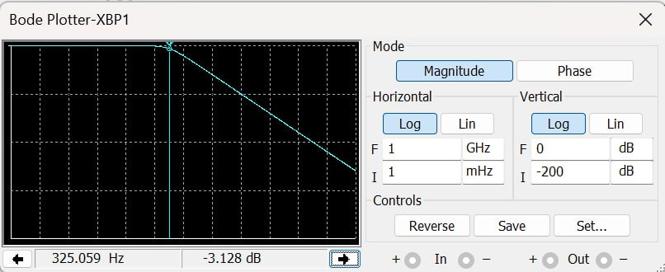

Рисунок 3 – Амплитудно-частотная характеристика для фильтра низких частот Bode Plotter

* 1. Сборка ФНЧ на макетной плате учебной станции NI ELVIS

Была сконструирована схема RC-фильтров нижних частот из реальных компонентов на макетной плате учебной станции NI ELVIS.

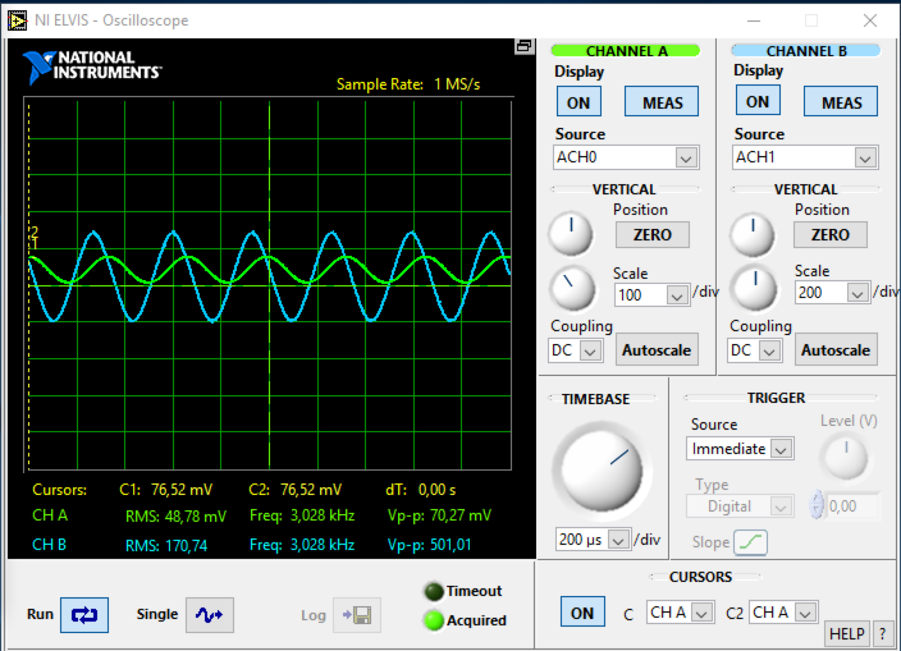

Рисунок 4– Осциллограмма схемы фильтра низких частот, собранного на макетной плате

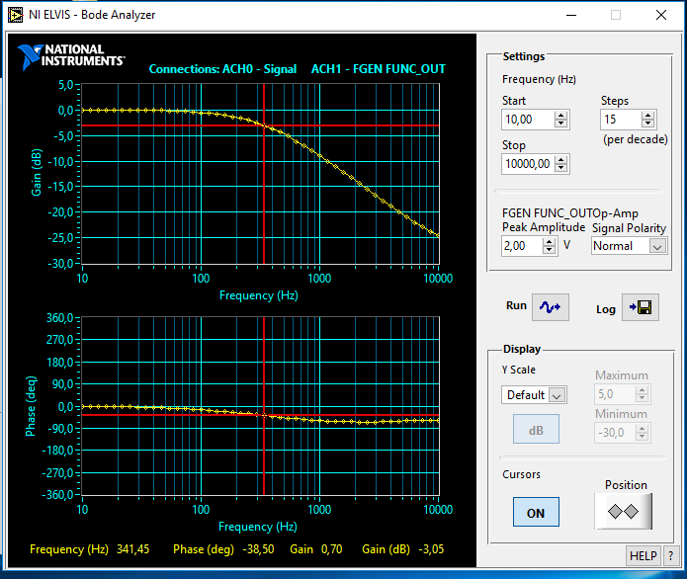

Рисунок 5– Амплитудно-частотная характеристика для фильтра низких частот, снятая на практике

Практически полученная частота среза сходится с частотой, полученной при моделировании (341,45 Гц и 325 Гц соответственно, в области -3 дБ). С учетом того, что теоретическая частота среза равна 316.6 Гц можно сказать, что полученные значения достаточно близки к теоретическому.

1. **Фильтр низких частот (ФНЧ)**
   1. Моделирование в среде NI Multisim

На рис. 6 показана смоделированная схема фильтра низких частот в среде NI Multisim. Здесь R1 и C2- резистор (107 Ом) и конденсатор (4.7мкФ) соответственно. То есть теоретическое значение частоты среза осталось то же. К выходу схемы подключены осциллограф и Plotter Bode.

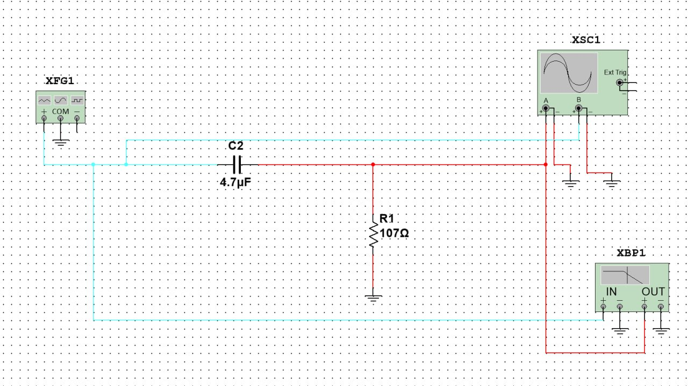

Рисунок 6– Схема фильтра высоких частот

На рис.7 видны показания осциллографа, где голубым цветом обозначен входной сигнал, а красным выходной. Показания сняты при подаче на вход сигнала частотой в 48 кГц.

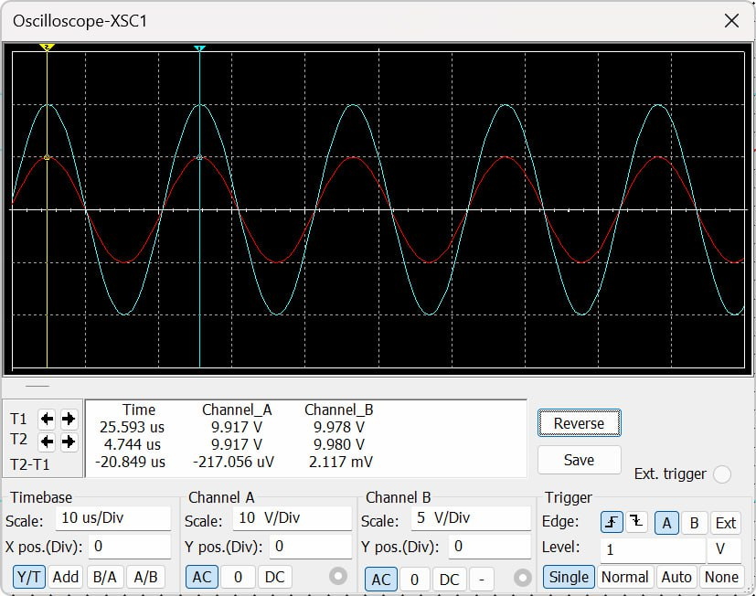

Рисунок 7– Осциллограмма схемы фильтра высоких частот

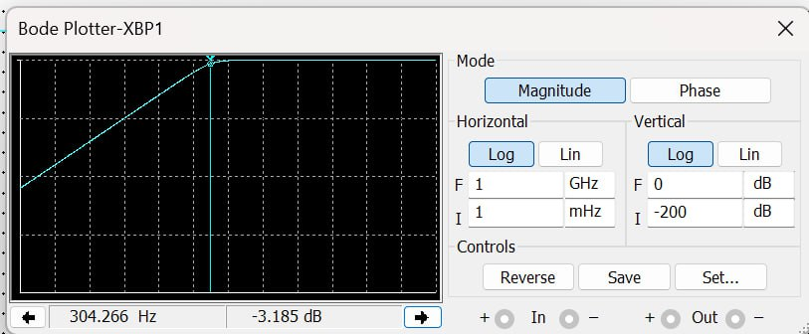

Рисунок 8 – Амплитудно-частотная характеристика для фильтра высоких частот Bode Plotter

При подключении фильтров к источникам переменного напряжения на Plotter Bode наблюдаем график амплитудно-частотной характеристики для фильтра высоких частот (рис.8). При частоте примерно в 304,27 Гц наблюдается падение амплитуды приблизительно до -3 дБ. Исходя из полученных данных, можем заметить, что данная величина приближена к частоте среза.

* 1. Сборка ФВЧ на макетной плате учебной станции NI ELVIS

Была сконструирована схема RC-фильтров нижних частот из реальных компонентов на макетной плате учебной станции NI ELVIS.

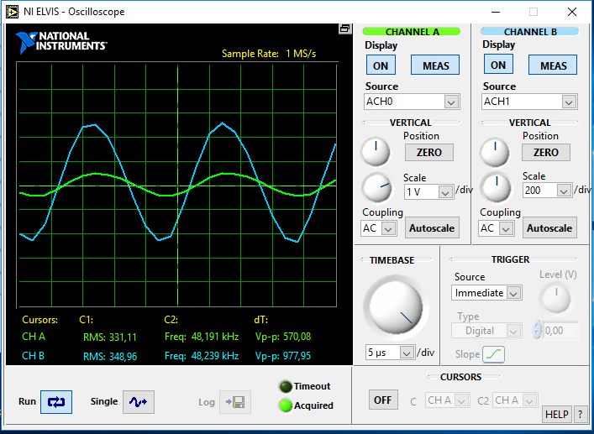

Рисунок 9– Осциллограмма схемы фильтра высоких частот, собранного на макетной плате

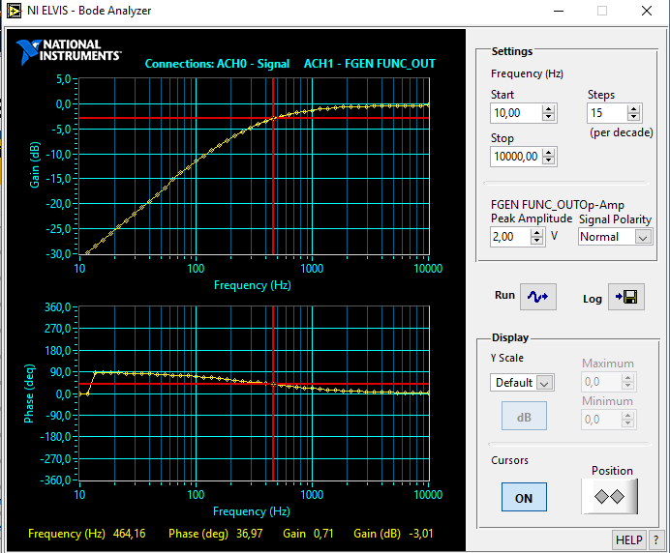

Рисунок 10– Амплитудно-частотная характеристика для фильтра высоких частот, снятая на практике

При сравнении практически полученной частоты с частотой, полученной при моделировании (464,16 Гц и 304,27 Гц соответственно, в области -3 дБ) можно сказать, что значения имеют существенные различия в силу возможных погрешностей. Теоретическая частота среза равна 316.6 Гц.

**Выводы**

В ходе лабораторной работы была исследована работа фильтров высоких и низких частот. Также были изучены АЧХ данных фильтров и частота среза в обеих схемах.

В случае ФНЧ на теоретической модели мы увидели понижение амплитуды выходного сигнала по сравнению с входным сигналом. Это показывает корректную работу фильтра для нашей спроектированной системы. Также был собран данный фильтр на макетной плате, и практическая частота среза (на -3 дБ) получилась близкой к теоретической.

Однако для модели ФВЧ мы не увидели изменения выходного сигнала по той причине, что поданный нами сигнал (48 кГц) был сильно больше частоты среза (316,6 Гц). Поэтому фильтр не подавлял сигналы низкой частоты. При сборе ФВЧ на макетной плате в силу некоторых погрешностей различие между практическим и теоретическим значениями частоты среза оказалось более значительным, чем для ФНЧ.